|  |  |
| --- | --- |
| **ENTIDADES – ATRIBUTOS** | |
| TABLA | ATRIBUTOS |
| Planta | Id de Planta, Planta |
| Equipo de Cómputo | Numero de serie, Modelo |
| Proveedor | Id de proveedor, Nombre de proveedor, Domicilio, E-mail, Teléfono, Fax, Contacto, Comentarios |
| Tipo de Adquisición | Id de tipo Adquisición, Nombre de Adquisición, Descripción |
| Tipo de licencia | Id de tipo de licencia, Nombre de tipo de licencia, Descripción |
| Software | Id de software, No de ticket, Fecha de adquisición, Nombre del software, Fecha de inicio de Licencia, Fecha de fin de licencia, Fecha de notificación de vencimiento, Unidades, Precio por unidad, Impuesto, Descuento, Total, Factura, Referencia de ubicación, Descripción. |
|  |  |
| RELACIONES | |

CONEXIÓN JAVA – SQL

Descarga de la librería gratuita:

https://www.microsoft.com/en-us/download/details.aspx?id=56615

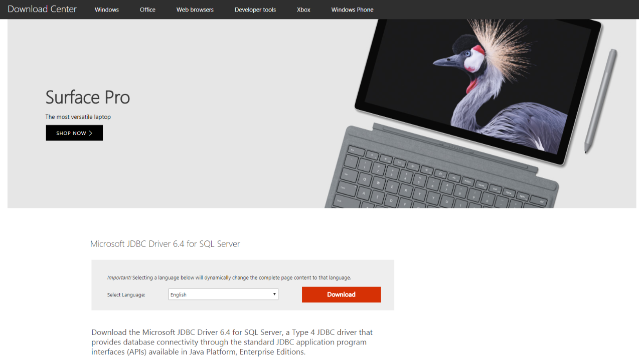

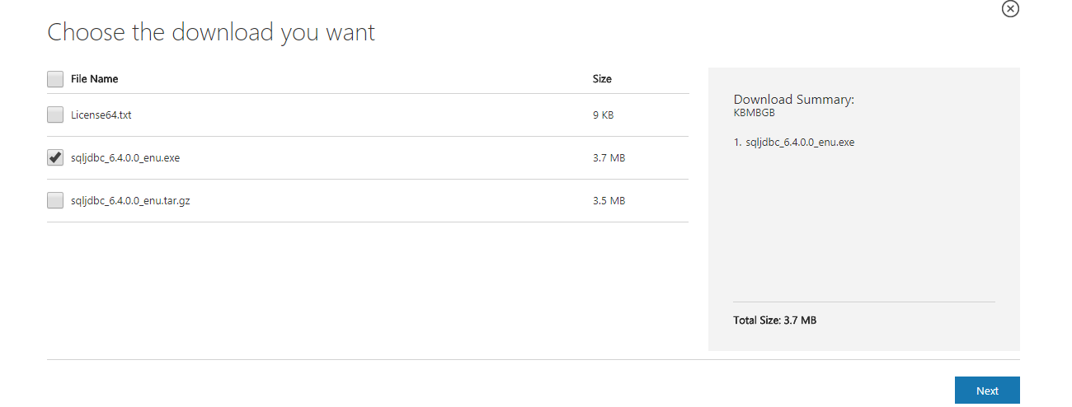

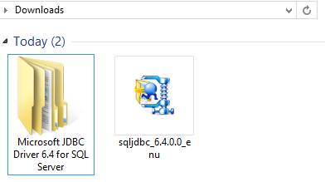

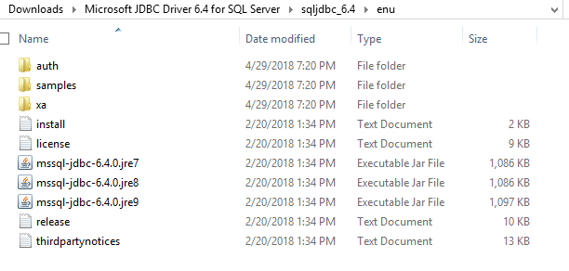

Se importa el archivo mssql-jdbc-6.4.0.jre7

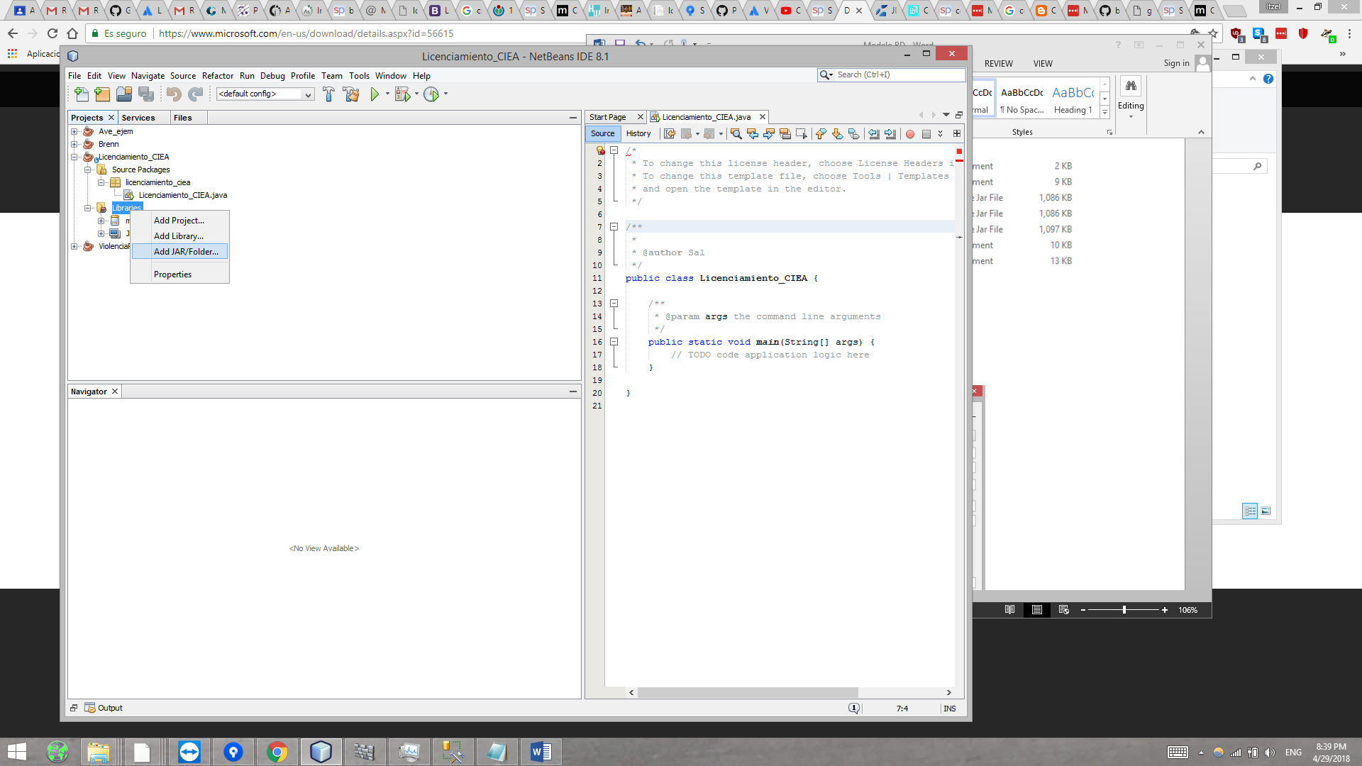

Una vez importada la librería se obtiene:

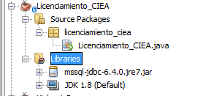

En la pestaña “Services” se añade un nuevo driver para realizar la conexión.

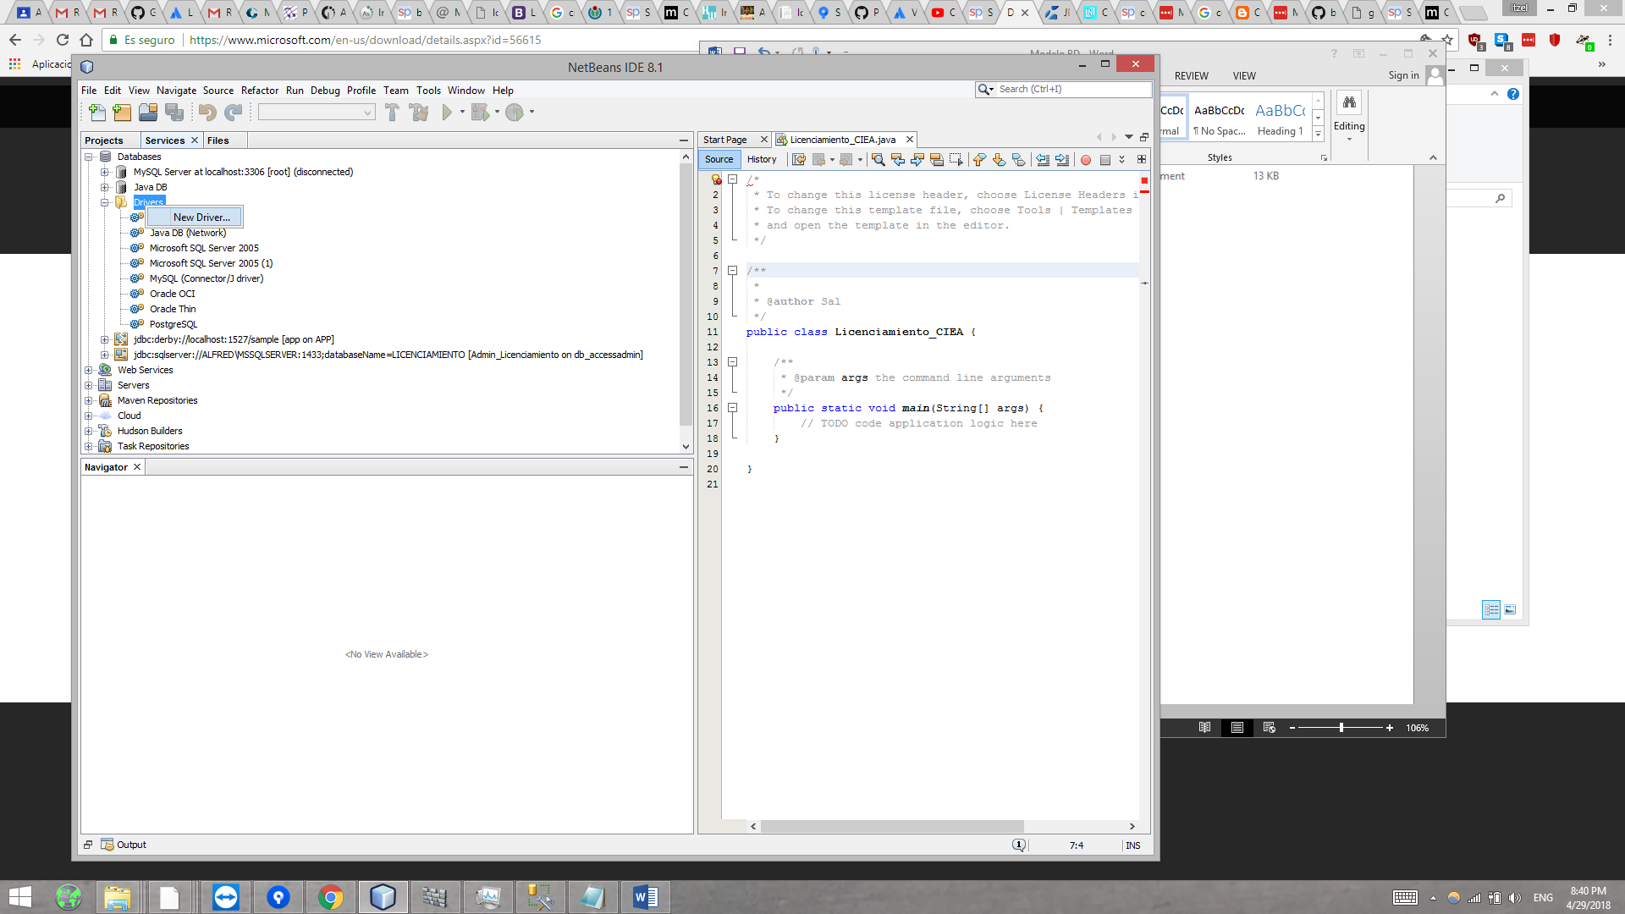

Se selecciona el driver agregado Microsoft SQL Server 2005(1)

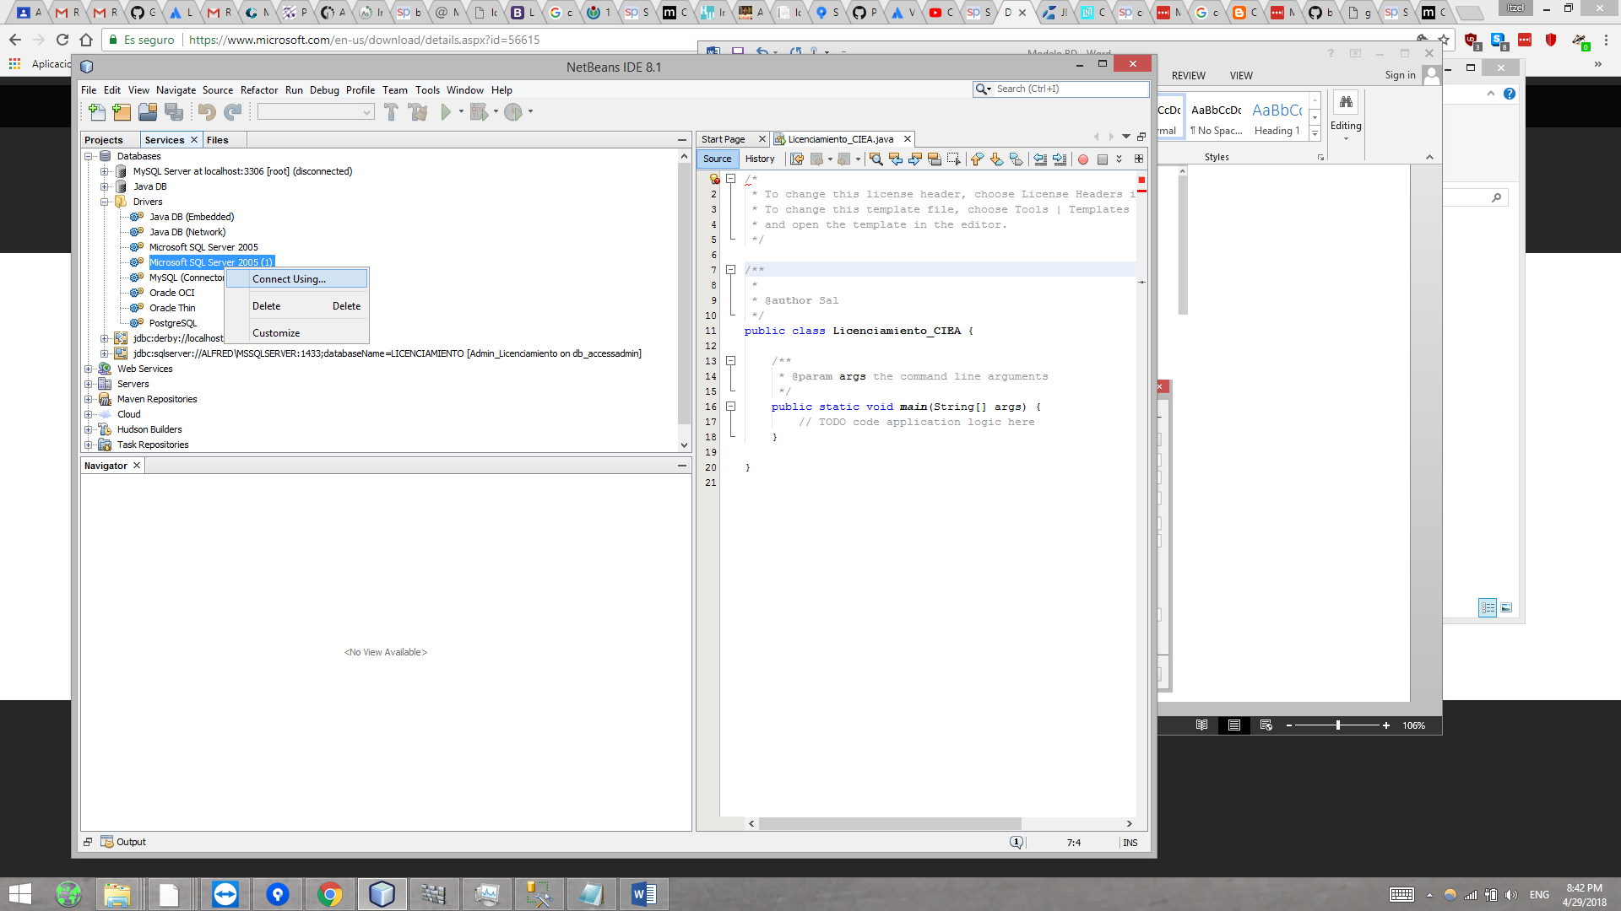

Se insertan los datos para la conexión.

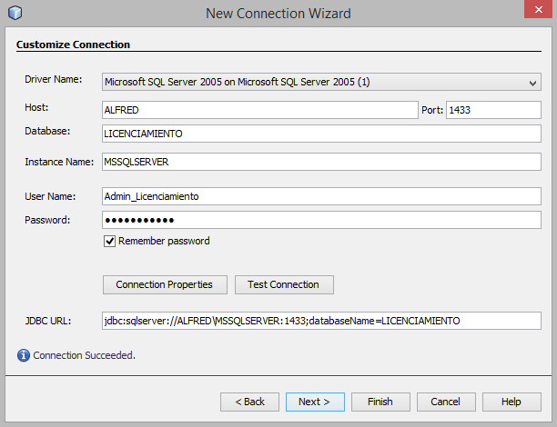

jdbc:sqlserver://ALFRED\MSSQLSERVER:1433;databaseName=LICENCIAMIENTO

Se selecciona un schema, para este caso, se selecciona db_accessadmin, para permitir un acceso como administrados.

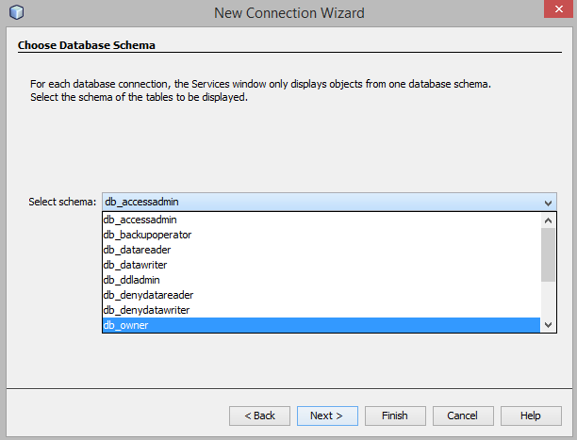

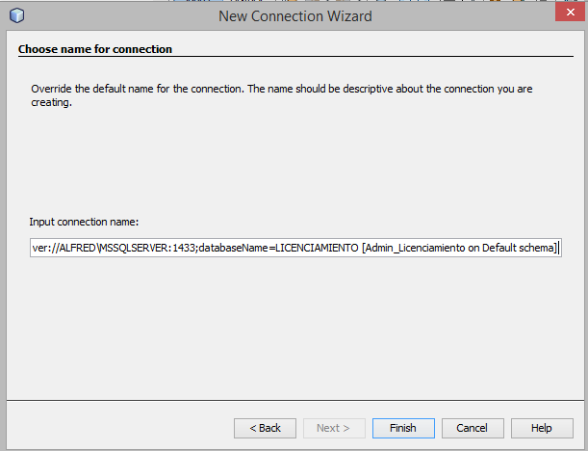

Se obtiene la cadena de conexión.

